SỞ GIÁO DỤC V À ĐÀO TẠO TPHCM  TRƯỜNG THPT THĂNG LONG | KIỂM TRA HỌC KỲ II  NĂM HỌC 2022 - 2023  Môn: TOÁN - Lớp 10 - Chương trình chuẩn
ĐỀ CHÍNH THỨC | Thời gian: 60 phút (Không kể thời gian phát đề)
Họ và tên thí sinh:………………………………………….SBD:……………. |  | Mã đề thi  143

- Có người đến nghe buổi hòa nhạc. Số cách sắp xếp người này vào một hàng ngang ghế là:
A. . B. 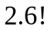. C. 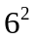. D. 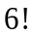.
- Cho 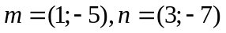. Tìm tọa độ của vectơ 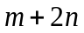.
A. 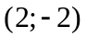. B. 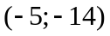. C. 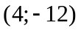. D. 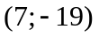.
- Đi từ A đến B có 3 con đường, đi từ B đến C có 4 con đường. Hỏi đi từ A đến C (phải qua B) có bao nhiêu cách?
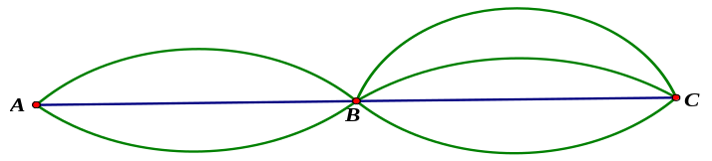
A. 8. B. 10. C. 12. D. 7.
- Biết số đúng là 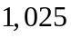. Sai số tuyệt đối khi quy tròn số này đến hàng phần trăm là:
A. 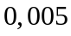. B. 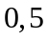. C. 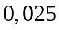 D. 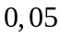.
- Gieo một con xúc xắc cân đối và đồng chất. Tính xác suất để số chấm xuất hiện là số lẻ.
A. 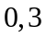. B. 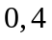. C. . D. 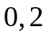.
- Kết quả làm tròn của số 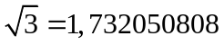 đến hàng phần nghìn là
A. 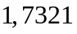. B. 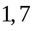. C. 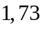. D. 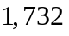.
- Trong mặt phẳng toạ độ 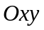, cho 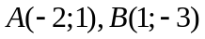. Toạ độ của vectơ  là
A. 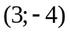. B. 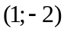. C. 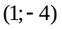. D. 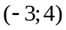.
- Đa thức: là khai triển của nhị thức Newton:
A. 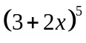. B. 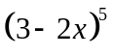. C. 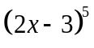. D. 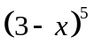.
- Một người vào cửa hàng ăn, người đó chọn thực đơn gồm 1 món ăn trong 5 món, 1 loại quả tráng miệng trong 5 loại quả tráng miệng và một loại nước uống trong 3 loại nước uống. Có bao nhiêu cách chọn thực đơn?
A. 100. B. 15. C. 75. D. 25.
- Khoảng cách từ điểm 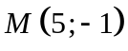 đến đường thẳng 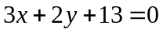 là:
A. 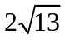. B. 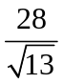. C. 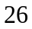. D. 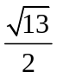.
- Số sản phẩm sản xuất mỗi ngày của một phân xưởng trong 9 ngày liên tiếp được ghi lại như sau: 27 26 21 28 25 30 26 23 26. Khoảng biến thiên của mẫu số liệu này là:
A. 5. B. 6. C. 9. D. 8.
- Điểm toán cuối năm của một nhóm học sinh lớp 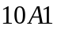 là 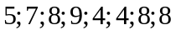. Điểm trung bình của cả nhóm là
A. 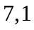. B. 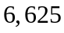. C. . D. 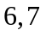.
- Cho một tập hợp  có 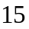 phần tử. Số tập con gồm phần tử của là:
A. 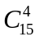. B. 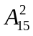. C. 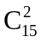. D. 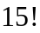.
- Viết tập hợp  là không gian mẫu trong trò chơi tung đồng xu 1 lần.
A. 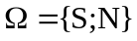. B. 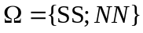. C. 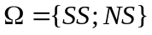. D. 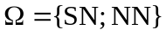.
- Điểm tiếng anh của 11 học sinh cao điểm nhất trong một bài kiểm tra như sau:
10 9 10 8 9 10 9 7 8 9 10. Hãy tìm các tứ phân vị.
A. 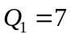,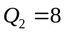,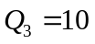 B. 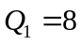,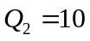,. C. ,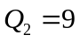,. D. ,,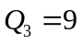.
- Trong hệ trục tọa độ , cho 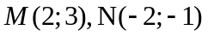, tọa độ trung điểm của đoạn thẳng 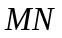 là
A. 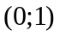. B. 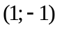. C. 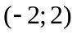. D. 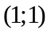.
- Cần xếp 3 nam, 3 nữ vào 1 hàng có 6 ghế. Hỏi có bao nhiêu cách xếp sao cho nam nữ ngồi xen kẽ.
A. 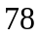. B. 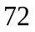. C. 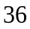. D. 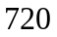.
- Một tổ có 15 học sinh. Hỏi có bao nhiêu cách chọn 2 học sinh để giữ hai chức vụ tổ trưởng và tổ phó?
A. 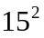. B. 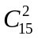. C. . D. .
- Tìm mốt của mẫu số liệu sau: 11; 17; 13; 14; 15; 14; 15; 16; 17; 17.
A. 15. B. 17. C. 13 D. 14
- Cho đường 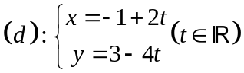. Véc tơ nào sau đây là véc tơ chỉ phương của 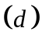?
A. 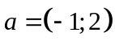. B. 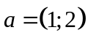. C. 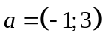. D. 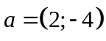.
- Một hộp chứa 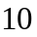 quả cầu gồm quả cầu màu xanh và quả cầu màu đỏ. Chọn lần lượt hai quả cầu từ hộp. Xác suất để hai quả cầu được chọn ra cùng màu bằng
A. 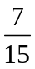. B. 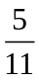. C. 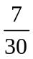. D. 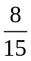.
- Trong các phương trình sau, phương trình nào là phương trình chính tắc của elip
A. 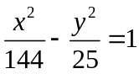. B. 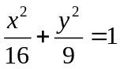. C. 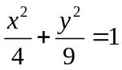. D. 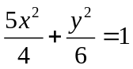.
- Một tổ có học sinh nam và học sinh nữ. Hỏi có bao nhiêu cách chọn học sinh đi lao động, trong đó có đúng học sinh nam?
A. 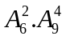. B. 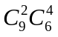. C. 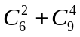. D. 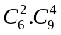.
- Lớp 10A có 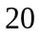 học sinh nam và 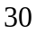 học sinh nữ. Hỏi giáo viên chủ nhiệm có bao nhiêu cách chọn ra một học sinh để làm lớp trưởng?
A. 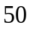. B. 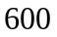. C. . D. .
- Cho đường thẳng 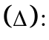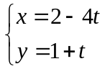. Phương trình nào dưới đây là phương trình tổng quát của
A. 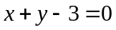. B. 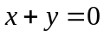. C. 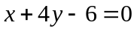. D. 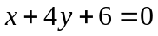.
- Khai triển: 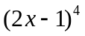 có bao nhiêu số hạng?
A. . B. . C. . D. .
- Một câu lạc bộ có thành viên. Số cách chọn một ban quản lí gồm chủ tịch, phó chủ tịch, thư kí là:
A. 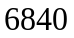. B. 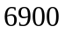. C. 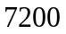. D. 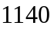.
- Một cửa hàng giày thể thao đã thống kê cỡ giày của 20 khách hàng nữ được chọn ngẫu nhiên cho kết quả như sau: 35 37 39 41 38 40 40 37 39 38 38 36 37 42 38 35 38 36 38 35
Tìm trung vị cho mẫu số liệu trên.
A. 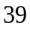. B. . C. 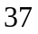. D. 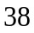.
- Cho bảng số liệu thống kê điểm kiểm tra của lớp 10A1
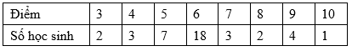
Độ lệch chuẩn của mẫu số liệu trên được làm tròn đến hàng phần trăm là
A. 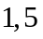. B. 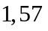. C. 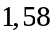. D. 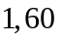.
- Tâm của đường tròn 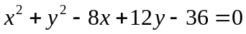 là
A. 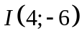. B. 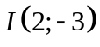. C. 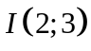. D. 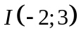.
- Một mẫu số liệu thống kê có tứ phân vị lần lượt là 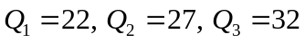. Giá trị nào sau đây là giá trị bất thường của mẫu số liệu
A. 9. B. 48. C. 46. D. 30.
- Phương trình đường tròn có tâm 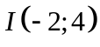 và bán kính 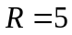 là:
A. 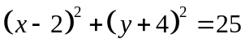. B. 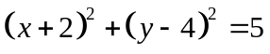.
C. 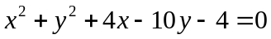. D. 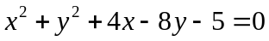.
- Trong mặt phẳng , tính góc giữa hai đường thẳng 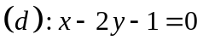 và 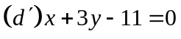
A. 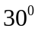. B. 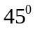. C. 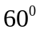. D. 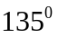.
- Cho 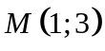 và 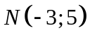. Phương trình đường trung trực của đoạn thẳng là đường thẳng nào dưới đây?
A. 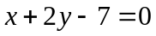. B. 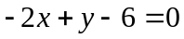. C. 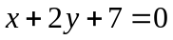. D. 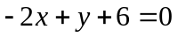.
- Trong mặt phẳng , đường tròn đi qua ba điểm 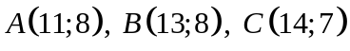 có phương trình là.
A. 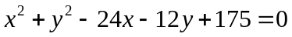. B. 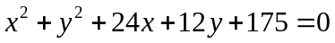.
C. 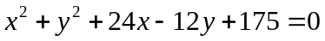. D. 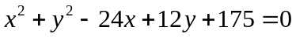.
- Gieo hai con xúc xắc cân đối và đồng chất. Xác suất để tổng số chấm xuất hiện trên hai mặt của con xúc xắc bằng 8 là:
A. 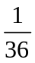. B. . C. 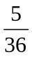. D. .
- Có 20 tấm thẻ được đánh số từ 1 đến 20. Chọn ngẫu nhiên ra 8 tấm thẻ, tính xác suất để có 3 tấm thẻ mang số lẻ, 5 tấm thẻ mang số chẵn và trong 5 tấm thẻ mang số chẵn có đúng 1 tấm thẻ mang số chia hết cho 10.
A. 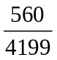. B. 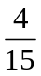. C. 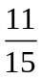. D. 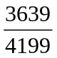.
- Bạn An có cái kẹo vị hoa quả và cái kẹo vị socola. An lấy ngẫu nhiên cái kẹo cho vào hộp để tặng cho em. Tính xác suất để cái kẹo có cả vị hoa quả và vị socola.
A. 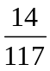. B. 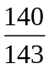. C. 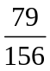. D. 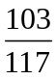.
- Phương trình chính tắc của elip đi qua 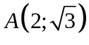, có tỉ số của độ dài trục lớn với tiêu cự bằng là:
A. 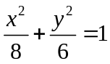. B. 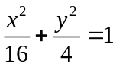. C. 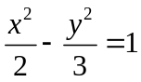. D. 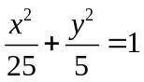.
- Trong mặt phẳng , đường thẳng song song với đường thẳng 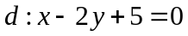 và cách điểm 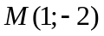 một khoảng bằng 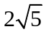 có phương trình là
A. 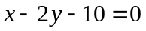 hoặc 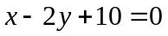. B. 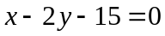.
C. hoặc 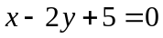. D. .
------------- HẾT -------------

